Note du 16/02/2017
Problème identifié : des vibrations sont générées lors du déplacement à faible vitesse (< 200rpm)
Action corrective : ajustement des gains de la boucle de vitesse
avant | modifié
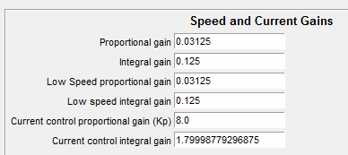 | 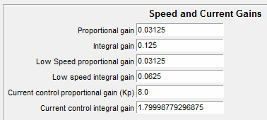

Les nouveaux fichiers ont été générés à partir des fichiers du 04/11/2016 ;
Nouveaux fichiers : 